可调式涂膜器
产品说明：
腾瑞智科可调式涂膜器适用于对膜厚的细微差别进行精确评估的研究。间距可以0~3000μm自由调节，它通过调节制备器上方的两个微分器，能上下方向调整下面的刮刀以控制间隙，即最终涂层厚度。可以满足不同材料制膜的多样需求，多种涂膜宽度可选，可以选择刻度尺读数或者数字显示。
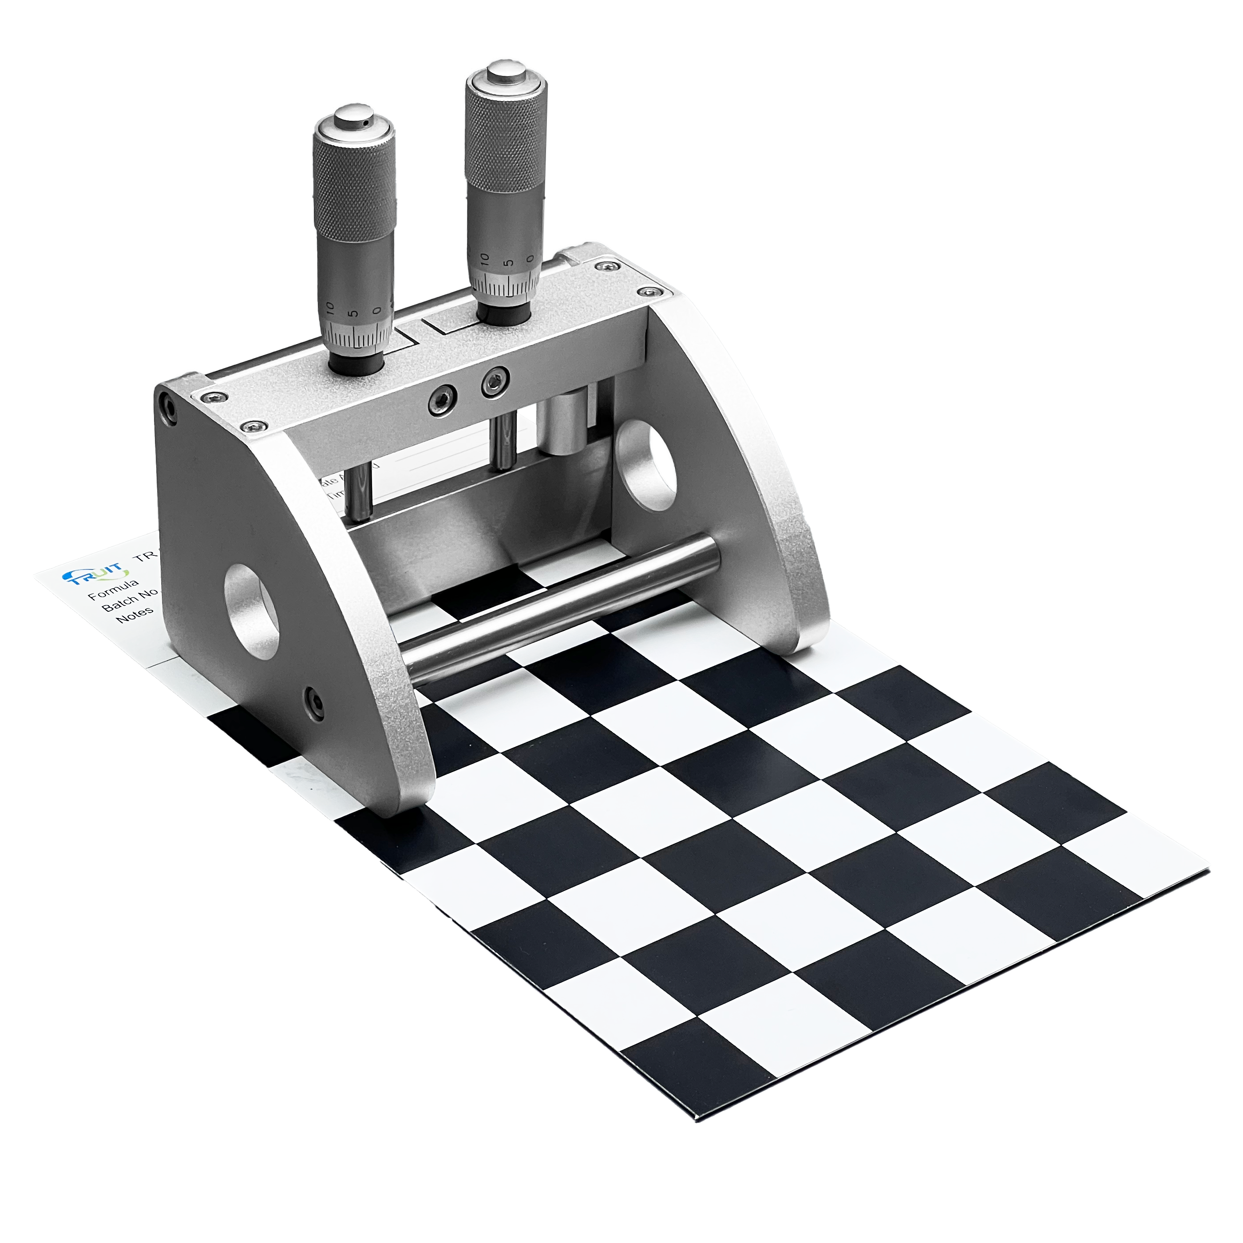
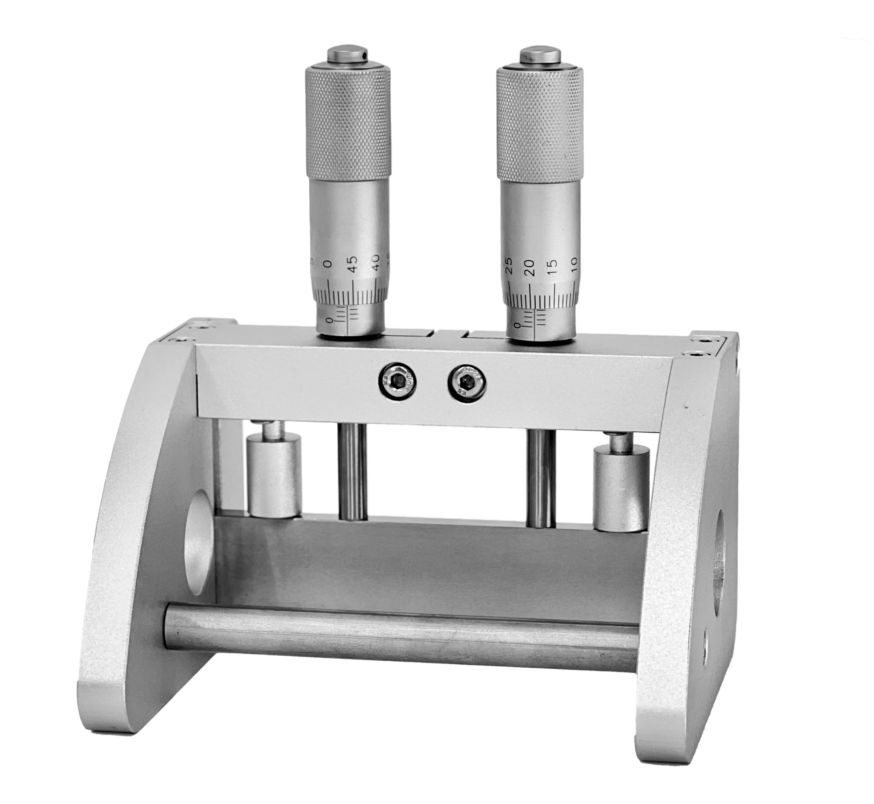

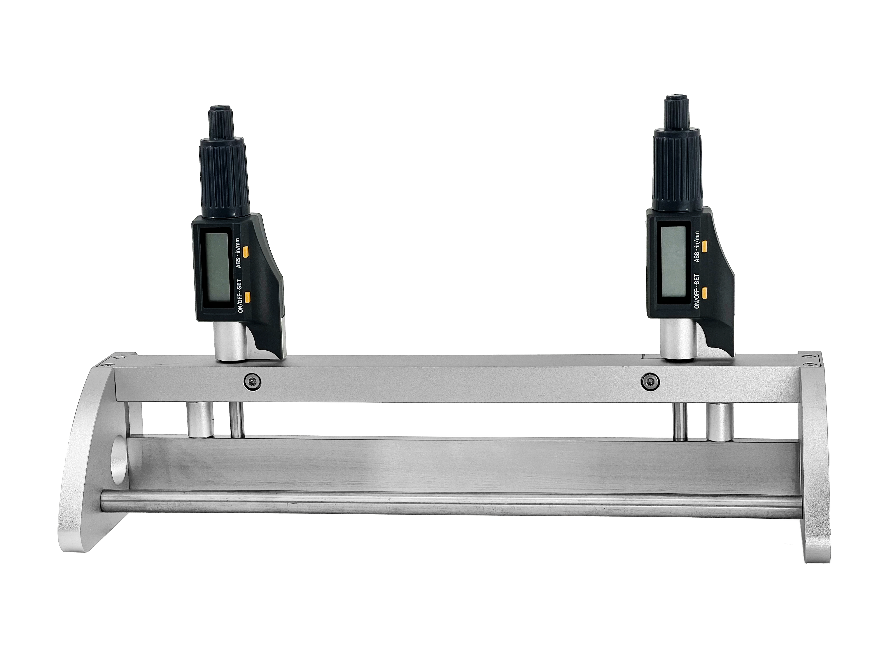
产品特点：
·刮刀为高级合金钢制作，高精度、高硬度、耐磨耐腐蚀
·支架为阳极处理铝合金，不脱色、耐酸碱、抗腐蚀
·磁吸式刮刀，方便清洗
产品参数：
·有效涂膜宽度：100mm、150mm、200mm、250mm、300mm
·刮刀误差：±2μm
·微分头精度：±2μm
·涂膜厚度范围：0-3000μm

订购信息：

订购型号 | 名称 | 涂膜宽度mm | 厚度范围μm | 读数方式 | 分辨率μm
TR 3101/100 | 可调式涂膜器 | 100 | 0~4500 | 刻度值 | 10
TR 3101/150 | 可调式涂膜器 | 150 | 0~4500 | 刻度值 | 10
TR 3101/200 | 可调式涂膜器 | 200 | 0~4500 | 刻度值 | 10
TR 3101/250 | 可调式涂膜器 | 250 | 0~4500 | 刻度值 | 10
TR 3101/300 | 可调式涂膜器 | 300 | 0~4500 | 刻度值 | 10
TR 3101/100A | 可调式涂膜器 | 100 | 0~4500 | 数显 | 1
TR 3101/150A | 可调式涂膜器 | 150 | 0~4500 | 数显 | 1
TR 3101/200A | 可调式涂膜器 | 200 | 0~4500 | 数显 | 1
TR 3101/250A | 可调式涂膜器 | 250 | 0~4500 | 数显 | 1
TR 3101/300A | 可调式涂膜器 | 300 | 0~4500 | 数显 | 1

耗材信息：
订购型号 | 名称 | 规格 | 备注 | 包装
TR 9661/1 | 黑胶片 | 432×165×0.25mm | 黑色 | 100片/盒
TR 9661/2 | 白胶片 | 432×165×0.25mm | 白色 | 100片/盒
TR 9641/1 | 聚酯薄膜 | 200×150×0.04mm | 透明 | 100张/包
TR 9501 | 测试卡纸 | 150×100半黑/白 | 双面覆膜 | 100张/箱
TR 9502 | 测试卡纸 | 250×140半黑/白 | 双面覆膜 | 100张/箱
TR 9503 | 测试卡纸 | 289×194半黑/白 | 双面覆膜 | 100张/箱
TR 9504 | 测试卡纸 | 250×140斜纹/黑/白 | 双面覆膜 | 100张/箱
TR 9505 | 测试卡纸 | 289×194斜纹 | 双面覆膜 | 100张/箱
TR 9506 | 测试卡纸 | 250×100黑白方格 | 双面覆膜 | 100张/箱
TR 9507 | 测试卡纸 | 250×140黑白方格 | 双面覆膜 | 100张/箱
TR 9521 | 测试卡纸 | 150×100半黑/白 | 清漆涂层 | 100张/箱
TR 9522 | 测试卡纸 | 250×140半黑/白 | 清漆涂层 | 100张/箱
TR 9523 | 测试卡纸 | 289×194半黑/白 | 清漆涂层 | 100张/箱
TR 9524 | 测试卡纸 | 289×194白/黑/白 | 清漆涂层 | 100张/箱
TR 9525 | 测试卡纸 | 250×140斜纹/黑/白 | 清漆涂层 | 100张/箱
TR 9526 | 测试卡纸 | 289×194斜纹 | 清漆涂层 | 100张/箱
TR 9528 | 测试卡纸 | 250×140黑白方格 | 清漆涂层 | 100张/箱
TR 9529 | 测试卡纸 | 289×194白/黑/白 | 清漆涂层 | 100张/箱
TR 9530 | 测试卡纸 | 150×100全白 | 清漆涂层 | 100张/箱
TR 9531 | 测试卡纸 | 250×140全白 | 清漆涂层 | 100张/箱

